Детска градина №8 „Юрий Гагарин“, гр. Казанлък
Проект
" Иновативната детска градина - революцията, която променя образованието"

Програма Еразъм+, Ключова дейност 1


През месец Юни 2019г. Детска градина №8 „Юрий Гагарин“ стартира своята дейност по проект" Иновативната детска градина - революцията, която променя образованието".

Основна дейност на проекта е участието на педагогическия персонал в структурирани обучителни курсове, които се проведоха в два европейски града – Барселона/Испания/ и Пуерто де ла Круз/о-в Тенерифе/.
Основна цел е запознаването и въвеждането на иновативните методи на преподаване и креативни решения в ежедневната работа и създаване на среда, подкрепяща и насърчаваща развитието на професионалните умения на учителите. Стремежът на педагогическия екип е да постигне европейски стандарти на преподаване и да прилага в работата си най - добрите европейски практики.

Обучителен курс на тема:
„Integrating Creativity and Innovation
into Teachings“
гр.Барселона, Испания

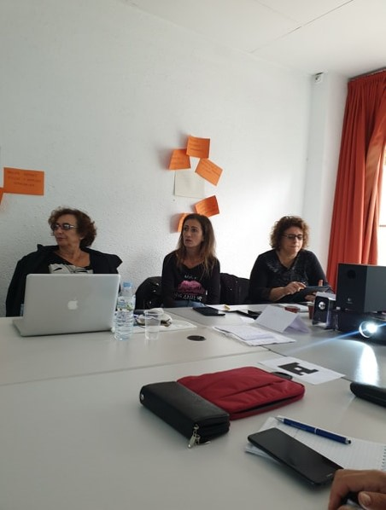
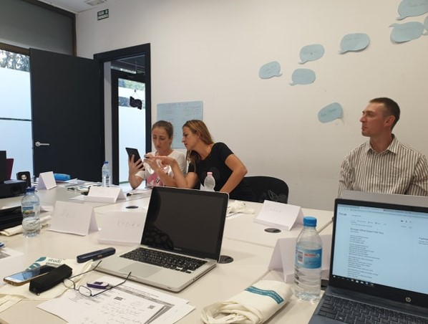

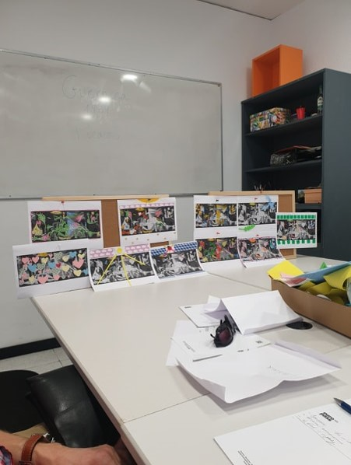

Обучителен курс на тема: "Soft Skills and Emotional Inteligence for teachers”
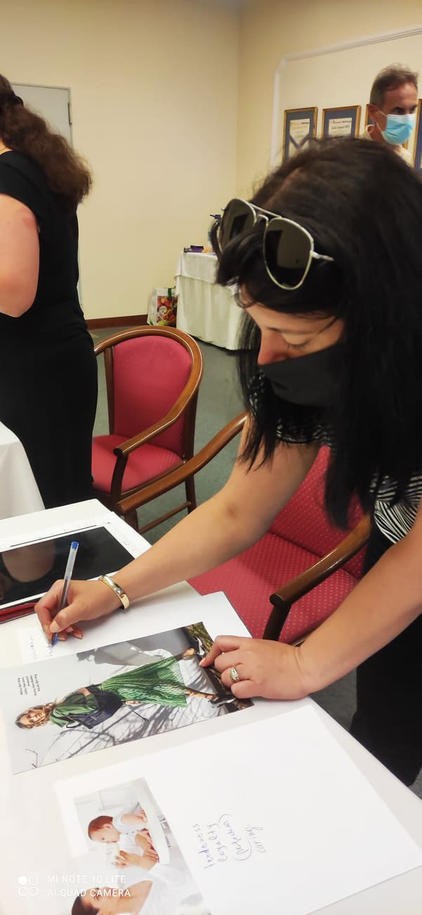
гр. Пуерто де ла Круз, Тенерифе

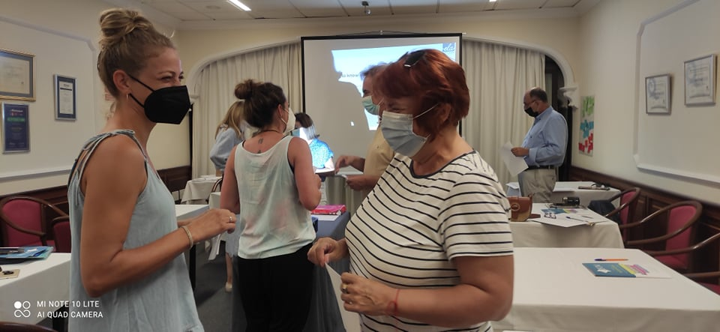
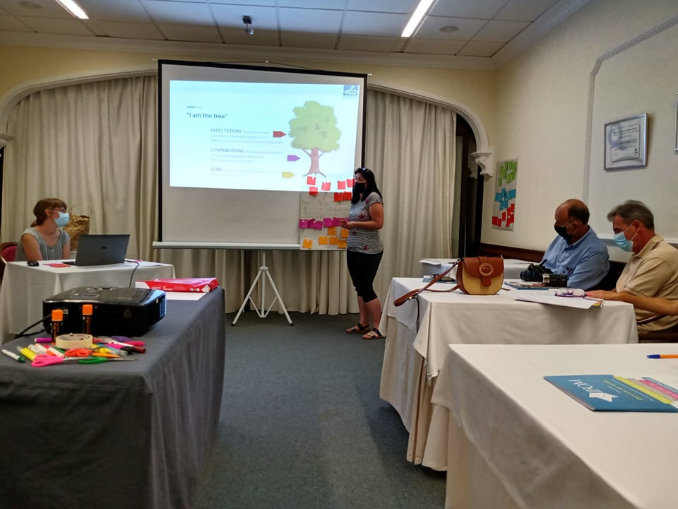
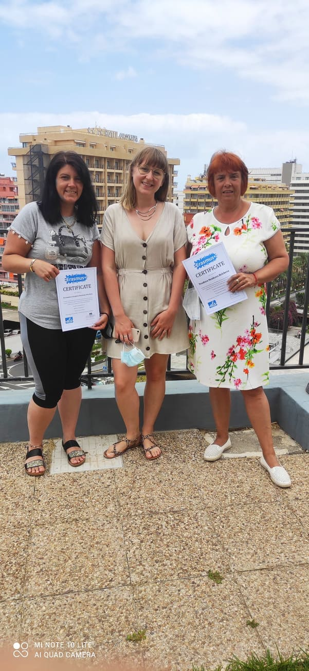

Постигнати резултати:
- подобряване педагогическите умения на преподавателите
- подобряване и осъвременяване на педагогическите услуги,
които предлага детската градина
- създаване на нова атмосфера, където най-важните
елементи са култът към знания и критичното мислене
- развитие в обучаващите се на мотивация за получаване
на знания
- повишена нагледност и емоционална наситеност
на образователната дейност

Запознаване на колегите и колеги от други детски градини в общината с целите и дейностите по проекта:

